"המגדלור"
חלק 1 – "מפת הכסף שלי"
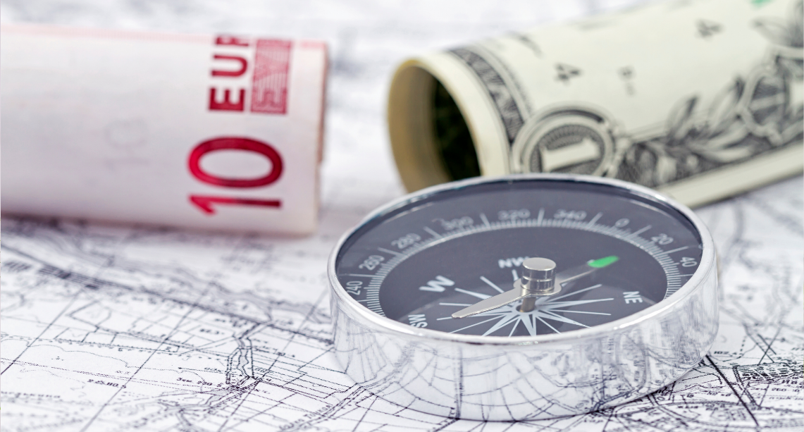

מלאו את הטבלה לפי הנתונים שקיבלתם במפגשים הקודמים

יעד שנתי:
מוצר/ שירות | מחיר מכירה | כמה אמכור ממנו השנה

- שימו לב שהכפלת סך מחיר המכירה של המוצרים בכמות אותה תמכרו תגיע ליעד השנתי שלכם.

חלק 2 –משפכים שיווקיים

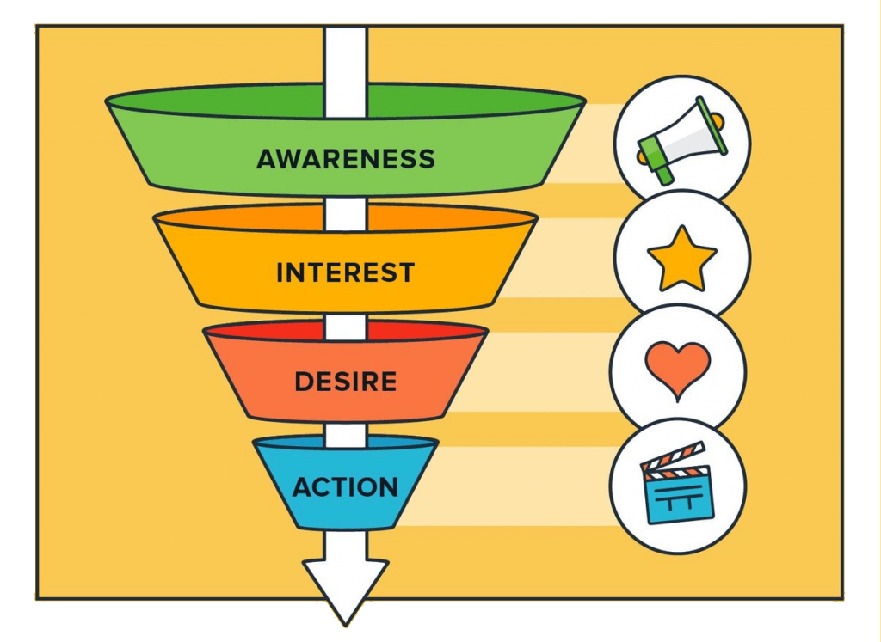

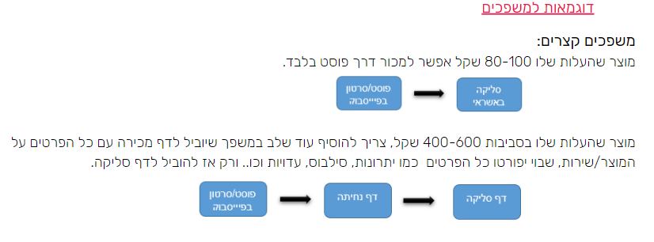

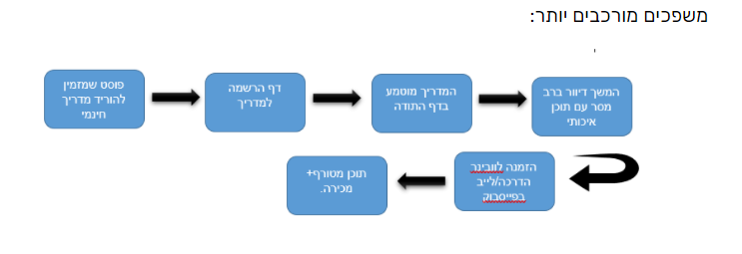

צרו 2 משפכי שיווק אפשריים למוצרים שלכם (אחד קצר ואחד ארוך) – הוסיפו או הורידו חלקים על פי הצורך.

משפך קצר


משפך ארוך

חלק 3 – מעמדי מכירה
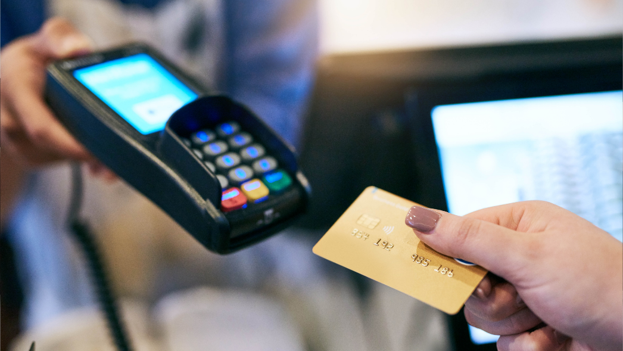

- זיכרו, כל מהלך שיווקי חייב להסתיים במעמד מכירה כלשהו.

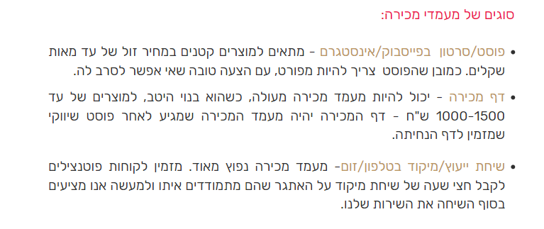

יעד שנתי ברוטו
מוצר | מהלך שיווקי | מעמד מכירה מסכם
דוגמה | פוסט בפייסבוק שמזמין להוריד מדריך שכתבתי בנושא שמעניין את קהל הלקוחות שלי בסוף המדריך הם מקבלים הטבה הזמנה לשיחת ייעוץ/מיקוד קצרה באתגר שהם מתמודדים איתו. | שיחת ייעוץ בזום.  שם אמכור תהליך ליווי שלם שלי.
1
2
3
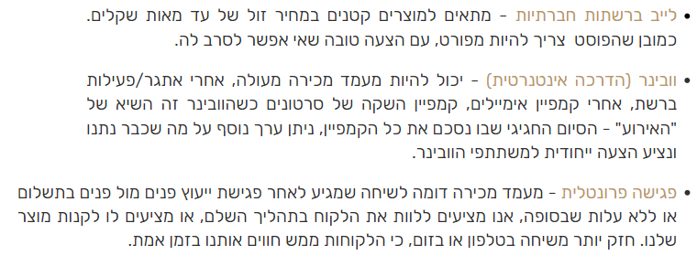

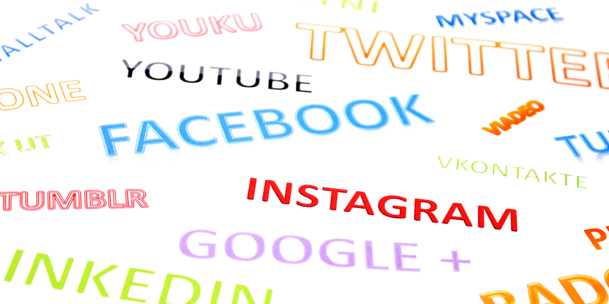
חלק 4 – נכסים שיווקיים

מהם הנכסים השיווקיים שיש לי היום?
(דף עסקי בפייסבוק, דף עסקי באינסטגרם, אתר , יוטיוב, דף נחיתה, בלוג, קבוצת וואטסאפ, רשימת תפוצה ועוד...)

_________________________________________________________
_________________________________________________________
_________________________________________________________
_________________________________________________________
_________________________________________________________
_________________________________________________________

חלק 5 – חוזקות

החוזקות שלי בתהליכי השיווק בעסק :
(לדוגמה: כתיבה, שיחות מכירה, פגישות 1:1, מעמדי מכירה מול קהל, נטוורקינג וכו)
_________________________________________________________
_________________________________________________________
_________________________________________________________
_________________________________________________________
_________________________________________________________
_________________________________________________________

האתגרים המרכזיים שלי בתהליכי השיווק בעסק:
_________________________________________________________
_________________________________________________________
_________________________________________________________
_________________________________________________________
_________________________________________________________
_________________________________________________________

יש לציין עבור כל מרכיב, האם הוא זורם לי, או שעליי להשקיע בו הרבה מאמץ?
האם הוא יעיל ומשתלם או שמשהו תקוע?

פוסטים עם ערך:______________________________________________________
פוסטים ויראליים:___________________________________________________

נטורקינג:___________________________________________________

שת"פ:_____________________________________________________

רשימת תפוצה:____________________________________________________

וובינר:_____________________________________________________

הרצאה/כנס:_________________________________________________

סרטונים:___________________________________________________
מתנות חינמיות:____________________________________________________
וואטס אפ:_______________________________________________________
משפך קצר:______________________________________________________
משפך ארוך:___________________________________________________

מסקנות עד כה...
מה פחות עובד לי ואני רוצה לשחרר?
_________________________________________________________
_________________________________________________________
_________________________________________________________

מה פחות עובד לי וכדאי לי לשפר?
_________________________________________________________
_________________________________________________________

איפה הולך טוב וכדאי לי לדייק ולהגביר?
_________________________________________________________
_________________________________________________________

ערוצי שיווק – מיפוי נכסים:

ערוץ: (דף עסקי, בלוג, רשימת תפוצה, בוט, אתר, יוטיוב, אינסטגרם וכו') | קהל יעד: מי פוגש אותי שם? | כמה השקעה נדרשת ממני בזמן ובכסף? | עד כמה ההשקעה בערוץ הזה משתלמת? | אוהבת? כיף לי?

לסיכום – מטרות לשנה הקרובה :
מבחינת מוצרים –
_________________________________________________________
_________________________________________________________

מבחינת תהליכי שיווק –
_________________________________________________________
_________________________________________________________

מבחינת ערוצי שיווק –
_________________________________________________________
_________________________________________________________

